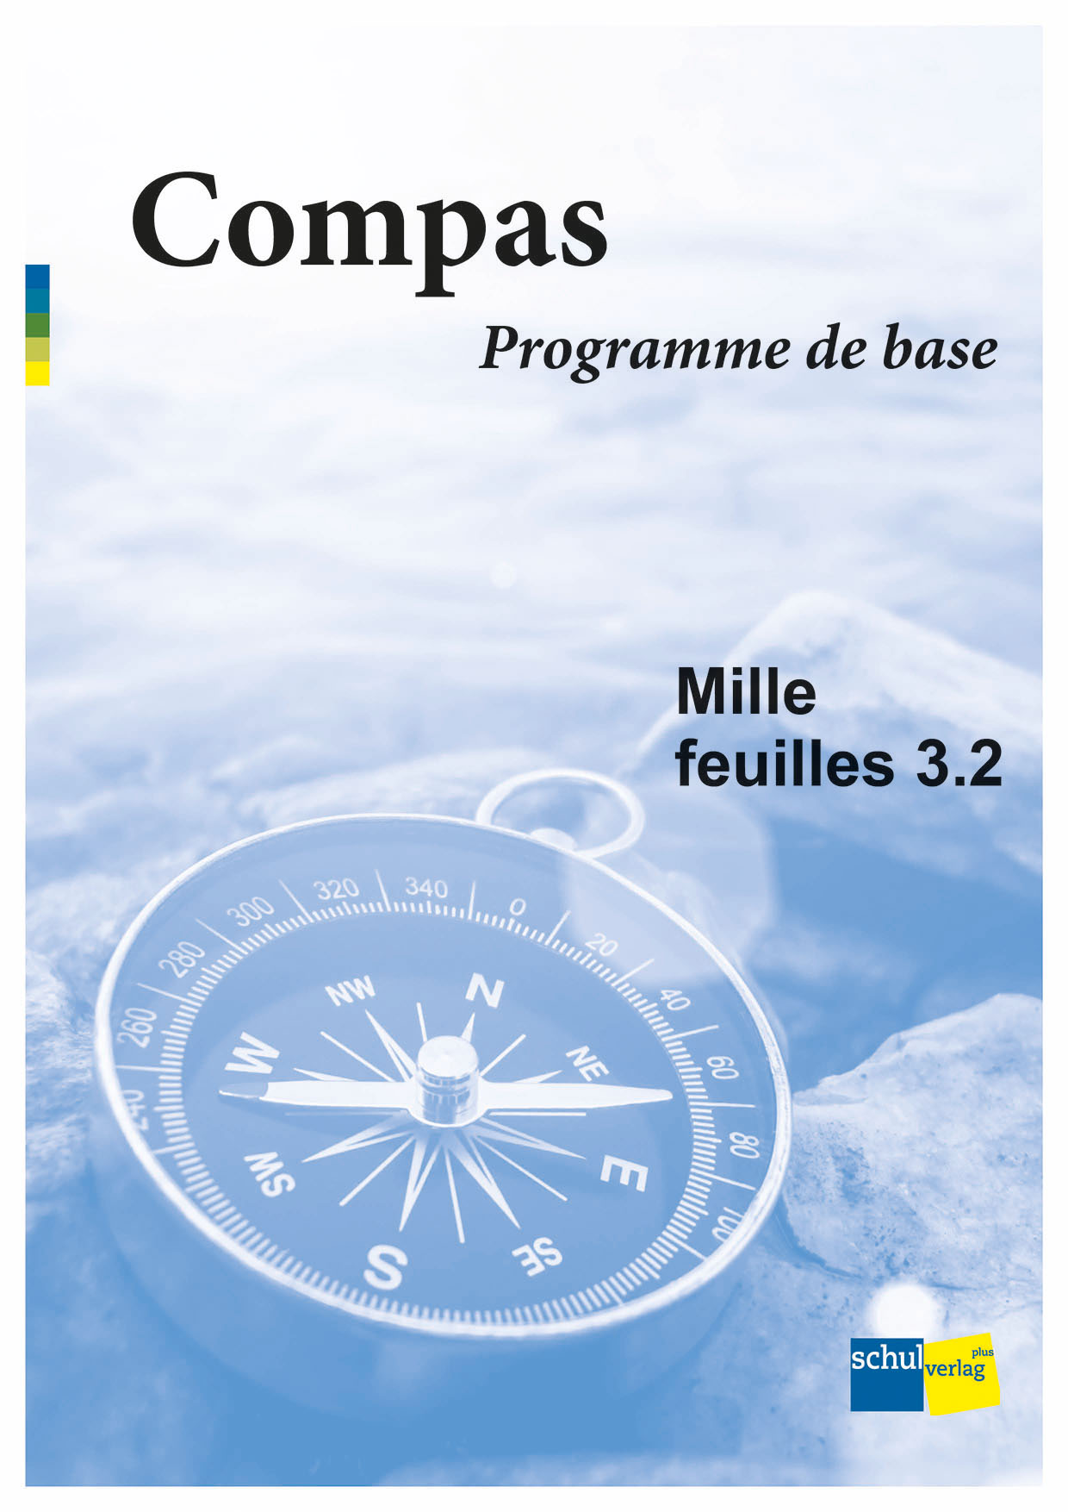

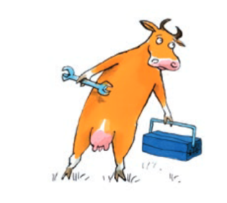
Planen und Unterrichten mit «Mille feuilles» leicht gemacht – dank unserem
Compas – Programme de base:
Am Beispiel von MF 3.1
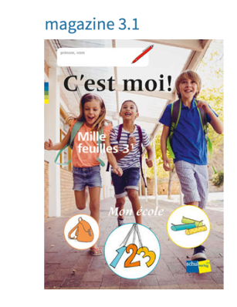
filRouge 3.1
magazine 3.1
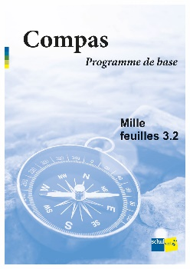
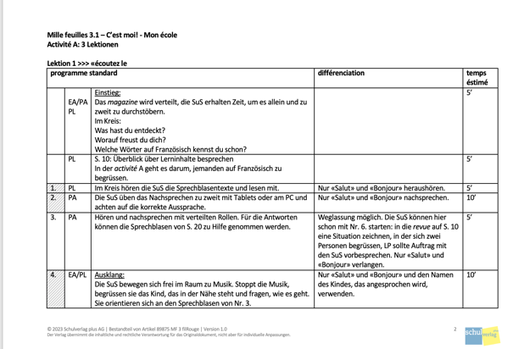
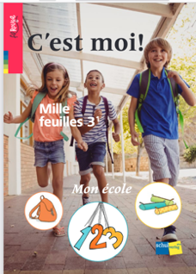
Vorbereitung: Lesen Sie im filRouge die Informationen zu einer activité und im magazine die Aufgaben sorgfältig durch.

Print oder Browserversion
Lektionspläne mit Anpassungen
Übersicht: Compas – Programme de base
Print oder im s-mediabook

Nachbereitung: Was haben Sie erreicht? Was ist weniger gut gelungen? Ging das Zeitmanagement auf? Passen Sie die Planung Ihren und den Bedürfnissen Ihrer SuS an, indem Sie Änderungen direkt im Dokument vornehmen.

Lesen Sie die Lektionspläne zur activité, die Sie vorbereiten.

Unterrichten Sie die Lektion.

Halten Sie das in der Spalte matériel angegebene Material bereit.

Verschaffen Sie sich im Compas – Programme de base einen Überblick über die Inhalte und darüber, was weggelassen bzw. reduziert werden kann.

Mille feuilles 3.2 – C’est l’autre! – Les animaux

- Tiere in deiner Umgebung » activité A, B, C, D, I, J
Ich spiele ein Tierlotto.
Dabei spreche ich Französisch.
- Verben der Fortbewegung » activité C, D, I, J
- Farben » activité C, E, I, J
- Anweisungen » activité G, I, J

In magazine 3.2 spielen die Schülerinnen und Schüler in der tâche ein Tierlotto und sprechen dabei Französisch.
Dafür lernen sie, neben den Namen der Tiere deren Farbe und die Fortbewegungsart zu nennen. Um im Spiel Französisch zu sprechen, üben die Schülerinnen und Schüler Anweisungen zu verstehen und selbst solche zu geben.
In Hör- und Lesetexten über Tiere sammeln die Lernenden Informationen und Wissen, das sie für das abschliessende Spiel benötigen.
Zusätzlich üben sie, erstmals zu sagen, wo etwas ist, und sie entdecken Unterschiede beim Nachahmen von Tierlauten auf Französisch und Deutsch. Diese beiden Bereiche werden für die tâche nicht vorausgesetzt.
Ihren Lernweg und Lernerfolg reflektieren die Schülerinnen und Schüler zum Schluss im zoom.

Grundanspruch in magazine 3.2
Um sämtliche Grundlagen abzudecken, die für das Erfüllen der tâche notwendig sind, können Reduktionen wie nachfolgend dargestellt vorgenommen werden:
activité A | 1. | 2. | 3. | 4. | 5. | 6. | 7. | 8. | 9. | 10. | 11.
activité B | 1. | 2. | 3. | 4. | 5. | 6. | 7. | 8. | 9. | 10. | 11. | 12. | 13.
activité C | 1. | 2. | 3. | 4. | 5. | 6. | 7. | 8.
activité D | 1. | 2. | 3. | 4. | 5. | 6. | 7. | 8.
activité E | 1. | 2. | 3. | 4. | 5. | 6. | 7. | 8. | 9. | 10. | 11.
activité F | 1. | 2. | 3. | 4. | 5.
activité G | 1. | 2. | 3. | 4. | 5. | 6. | 7. | 8. | 9. | 10. | 11.
activité H | 1. | 2. | 3. | 4. | 5.
activité I | 1. | 2. | 3. | 4. | 5. | 6. | 7. | 8. | 9.
activité J | 1. | 2. | 3. | 4. | 5. | 6. | 7. | 8. | 9.

Durchführung gemäss Reduktion gemäss Weglassung möglich
filRouge Handreichung

Übersicht Anpassungsmöglichkeiten magazine 3.2

activité A | Tiere in deiner Umgebung
4. | Nur Auswahl* an Wörtern lesen.
5. | Reduzierte Wörterauswahl* einsetzen.
9. | Canards ist nicht beim in activité A eingeführten Wortschatz, darum weglassen.  Ebenfalls: 8 moutons und 4 chèvres, lapins.
11. | Mit Anleitung der LP Angaben machen.

activité B | Tiere in deiner Umgebung
1. | Nur mit den acht Tieren, die in activité A ausgewählt wurden, arbeiten.
3. | Wenn ein anderes als eines der acht Tiere imitiert wird, können die SuS das Tier auch auf Deutsch nennen.
4./5. | Nur die Audios zu den acht Tieren aus activité A (chat, chien, vache, cheval, hérisson, écureuil, abeille und coccinelle) mit dem bestimmten Artikel davor hören.
7. | Nur chat mit bestimmtem Artikel notieren und zwei weitere auf den freien Zeilen. Zunächst ein Beispiel gemeinsam lösen.
9. | Tiere streichen, die nicht gelernt wurden. Kommen die SuS auf ein Feld mit einem Tier, das nicht gelernt wurde, würfeln sie noch einmal.
13. | Die Mehrzahl wird weggelassen.

activité C | Tiere in deiner Umgebung | Verben der Fortbewegung | Farben
2. | Nur Eichhörnchen und/oder Biene ausfüllen bzw. nur mündlich in der Gruppe mit Unterstützung der LP besprechen.
5. | Nur Eichhörnchen und/oder Biene auswählen.

activité D | Tiere in deiner Umgebung | Verben der Fortbewegung
5. | In den Wortlisten auf S. 14 und 15 die vier Verben nachschauen. Was bedeuten sie? Nur bei Biene und Eichhörnchen einkreisen, wie sie sich fortbewegen.
7. | Nur die drei ersten Sätze ergänzen.

activité E | Farben
1. | Umfang eingrenzen: jaune, rouge, bleu, brun, blanc, noir.
2. | Zu zweit hören und entscheiden. Nur Kästchen Nr. 1, 2, 3, 7, 9, 10 lösen.
4. | «Je n’aime pas…» weglassen. Was bedeutet der Text auf Deutsch? («J’aime…» wurde beim Grundanspruch MF 3.1 weggelassen, darum hier thematisieren).
6. | Nur die in MF 3.1 gelernten Schulsachen (une chaise, un bureau, un ordinateur, un stylo, un crayon, une gomme, un livre, une règle, des ciseaux, un sac à dos.)
7. | Aufgabe nur mündlich lösen.
9. | Nur bekannte Tiere und Farben verwenden: jaune, rouge, bleu, brun, blanc, noir.
10. | Struktur in der Sprechblase verkürzen: «Je vois quelque chose, c’est…»; allenfalls in grösserer Gruppe und mit LP arbeiten.

activité F | Gesamte activité keine Voraussetzung für die tâche: Aussprache von Tierlauten
4. | Mündlicher Austausch.
5. | Weglassung möglich, evtl. gemeinsam mit LP schriftlich festhalten.

activité G | Anweisungen
5. | Die Menge der consignes auf fünf reduzieren (joue, lis, regarde, présente, montre).
7. | Fünf Verben, die in Nr. 4 und 5 gewählt wurden:  joue, lis, regarde, présente, montre.  Evtl. Aufgabe gemeinsam mit LP oder in Kleingruppen lösen.
9./10. | Fünf Verben, siehe Nr. 7.
11. | Die SuS im Heft nachschauen lassen oder mit Karten mit den Bildern von S. 46 arbeiten. Das Spiel kann auch im Plenum oder in grösseren Gruppen gespielt werden.

activité H | Gesamte activité keine Voraussetzung für die tâche: Ortsangaben
1. | Mit Unterstützung der LP oder mit einem stärkeren Lernpartner, einer stärkeren Lernpartnerin arbeiten.
2. | Mit den bekannten Tieren arbeiten: chat, chien, vache, cheval, hérisson, écureuil, abeille und coccinelle.
3. | Mit Unterstützung der LP oder mit einem Lernpartner, einer Lernpartnerin arbeiten. Zunächst die beiden bekannten Tiere (vache und chien) zeichnen. Einen weiteren Satz auswählen, das genannte Tier in der Wortliste beim Wimmelbild suchen und zeichnen.
5. | Nicht integrieren: Behausungen, lokale Angaben; nur die Farben aus activité E aufnehmen (jaune, rouge, bleu, brun, blanc, noir), vier Fortbewegungsverben, keine Imperative.

activité I | Tiere in deiner Umgebung | Verben der Fortbewegung | Farben | Anweisungen
1./3. | Nur die Ausdrücke des ersten Absatzes von S. 52 notieren, keine Behausungen und Ortsangaben. Notiert werden ausserdem die bekannten Farben (jaune, rouge, bleu, brun, blanc, noir), die vier Fortbewegungsverben, keine Imperative.
4. | Mit Unterstützung der LP.
6. | Mit Unterstützung der LP.

activité J | Tiere in deiner Umgebung | Verben der Fortbewegung | Farben | Anweisungen

